Braas Turmalin Kupferrot Pultziegel, 90Grad

BMI Deutschland BRAAS

Eigenschaften

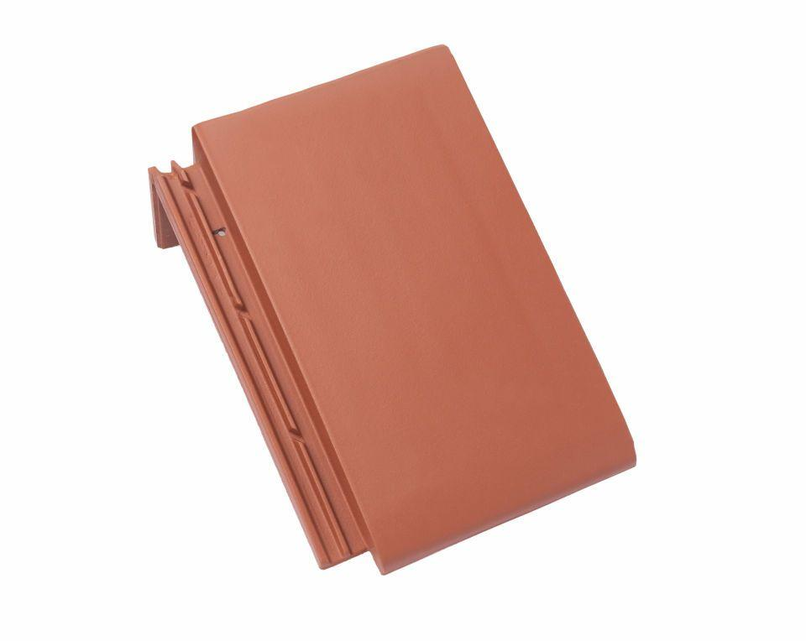

GTIN:

4015506217469

HAN:

07412303

Art Formziegel

Pultdachziegel

Farbton

rot

Format

Ganzer Ziegel

Oberfläche

engobiert

Breite (mm)

280,00

Länge (mm)

410,00

Farbtonbezeichnung Hersteller

Kupferrot